**问题小窍门**

**版本更新纪录**

|  |  |
| --- | --- |
| **1.04** | **补充12点，添加了15、16、17点内容；**  **修改了第4点内容，烧录的硬件；** |
|  |  |
|  |  |
|  |  |

基于现在大部分同学都还没能进行编译

我写了以下几点关于SDK的编译需要注意的

1. **需要搭建好编译的环境**

sudo apt-get install scons

sudo apt-get install lib32ncurses5

sudo apt-get install autoconf

sudo apt-get install libtool

sudo apt-get install gcc-multilib

sudo apt-get install lib32z1

sudo apt-get install u-boot-tools

sudo apt-get install libstdc++6

sudo apt-get install libncurses5-dev

sudo apt-get install liblzo2-dev:i386

sudo apt-get install mtd-utils

sudo apt-get install liblzma-dev:i386

sudo apt-get install cpp

sudo apt-get install libstdc++6

sudo apt-get install libxslt1.1

这些安装包可以解决编译时，出现的一些错误信息。其它有异常的可以百度检索怎么处理；

1. 关于现在还有涉及到一个系统上问题；ubuntu 18 编译我们提供的37E的开发包会出现一个**链接库无法链接**的问题：error while loading shared libraries:libmpfr.so.4: cannot open shared object file: No such file or directory.

解决方法：

sudo ln -s /usr/lib/x86_64-linux-gnu/libmpfr.so.6 /usr/lib/x86_64-linux-gnu/libmpfr.so.4

1. **关于烧录工具的使用的问题**：(可以参考AnyCloud37e PDK BurnTool使用说明_V1.0.1.pdf)

3.1、第一次打开烧录工具的话：

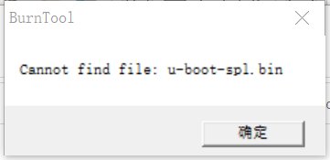

提示这个警告可以不用理会，点击确定进行下一步：

3.2、需要配置好相应的型号和参数（目前开发板只有norflash。后面做nandflash的同学再补充）

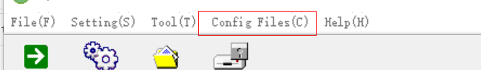

目前我们开发板的配置**config_64M_spinor.txt**

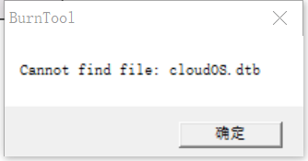

CloudOS.dtb是没找到文件，先点击确认，然后点击setting 进入的user name 选择开发者模式，输入密码：anyka

需要到burn 选择对应的dtb文件进行烧录。（**EVB_CBDR_AK3760E_V1.0.1.dts**）

1. **硬件检查：**关于烧录时，需要断开适配器的电源，通过USB 或安卓线 进行烧录。这个需要确认检查外围的短路帽是否是接对。（有出现usb转串口没焊接可以不用担心，不影响使用），**然后呢，关于烧录有异常的同学请检查的你usb线是否能用做数据通信，不行可以换线或换电脑排查，不要一个问题影响全部，学会排查问题的能力；**

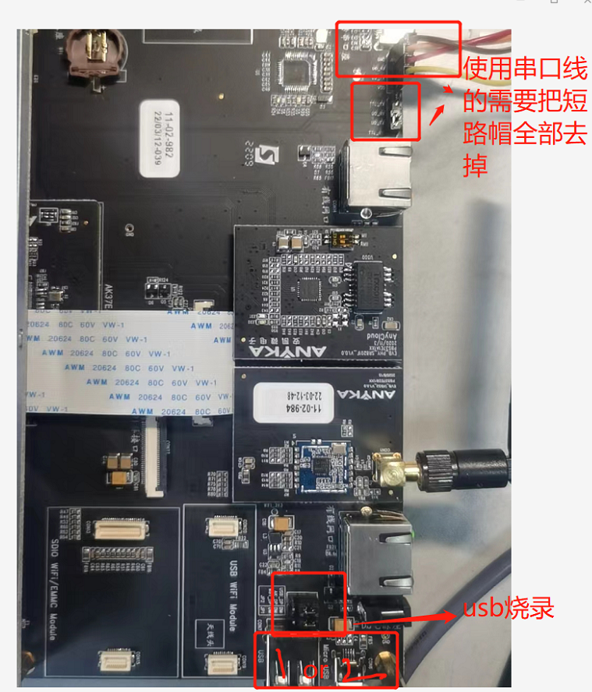

**4.1 burntool使用**

使用burntool进行烧录的时候，初次使用还是有个小**建议**: 去掉自动烧录的的勾，这样按boot键进行烧录是时提示有颜色的变化时，再按Start进行烧录。（这样可有有效避免按boot键过久，导致烧录的失败。）

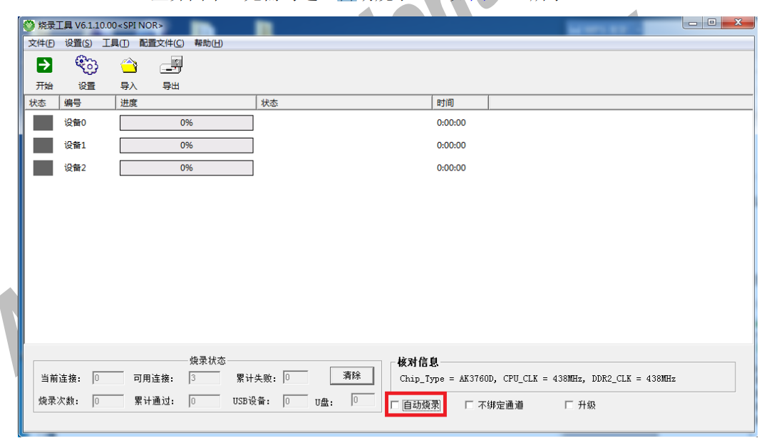

5、**关于SDK开发的问题**：由于sdk本身就带有auto_build.sh的执行脚本，便于整个SDK的编译，出现的错误大部分，已经在前面的环境搭建时已经解决，还有没看到的错误，可以上网查找到的。

* 1. 对此需要注意的是，每次都使用的这个编译会发现耗时很长，在内核修改的文件发现烧录到开发板都没有相应的起作用，这时有可能就是这个脚本的影响。
  2. Auto_build.sh为了初学者出现烧录上的错误，每次都会重新解压一下，然后再进行SDK的编译，所以编译的最后是对的，这时需要修改这个脚本文件。

1. **对于目前的开发时间，想要更快的使用sdk的开发，优先选择的是看文档，看sample 的使用，这里有两个路径请好好保存，经常会去看的**

1：SDK/AK37E_SDK_V1.04/platform;第一个是关于平台应用的使用（可以结合文档AnyCloud37E PDK中间件接口说明_V1.0.0.pdf）

2：SDK/AK37E_SDK_V1.04/os/driver/external ;第二个是关于平台驱动的一个sample（可以结合文档AnyCloud 平台驱动对外接口说明文档_V1.0.1.pdf)

编译的方式只需要到sample 这个目录的进行make 就可以了，编译时也会有一些错误产生，像window 系统写的在Ubuntu 编译会出现编译出错。这些可以直接删除掉，在Ubuntu进行修改。其实这里面我还是看到有些同学会把，编译的提示当成错误处理，一上来就找我们解决，错误是有一个error的提示在前面的，希望同学们还是有一个对问题判断能力。

1. **基于目前出现系统的问题，找不到镜像的同学或搭建有困难的同学，** 推荐用下面的Ubuntu 系统可以相对减少一些系统的疑惑：https://pan.baidu.com/share/init?surl=Xeml7rr0N8fTD4kbtBQ2oQ#/

提取码：lx4c

登录密码：123

1. **关于 系统缺少Make命令**

在ubuntu 输入make geth命令提示以下的错误信息，说make 没有安装

输入命令，安装build-essential解决了，命令如下：

sudo apt-get install build-essential

1. 关于内存不足（norflash只有8M）的问题，可以通过挂载**tf卡**，运行脚本tf_card.sh 加载相关的驱动，再挂载tf卡；
2. 对操作脚本的使用呢，可以再main.sh 进行脚本的编写，由于开发板是烧录的镜像是只读模式，所以不要在开发板进行修改，在SDK的rootf里面修改，重新烧录到开发板（此次处需要修改extract.sh的脚本）；
3. Wifi(型号是atbm6031) 的使用可以通过wifi_driver.sh加载驱动脚本；这个脚本是要选上wifi 型号才会编译出驱动和执行脚本的，修改config.mk,里面的操作就复制粘贴。
4. **摄像头型号是GC0308 ,这里在补充摄像头的使用：**

需要烧录带ca'mera 的dtb文件

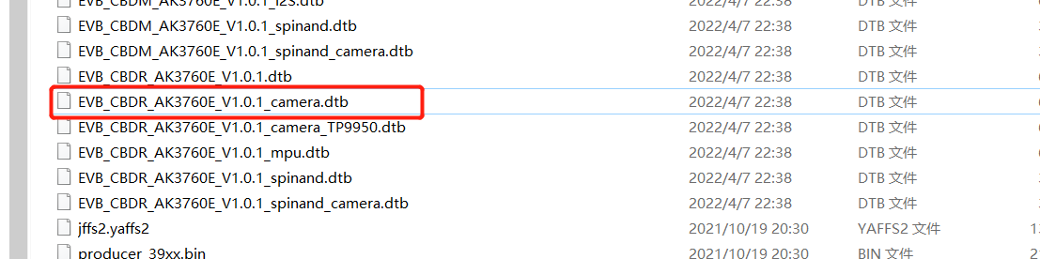

烧录正常后，在开发板运行./gc0308.sh 就完成相关驱动的加载，可以通过sample的vi 进行采集。

13、屏幕是7寸的(1024*600)，触摸的驱动是ts_icn85xx 这个放在driver_src目录中；

14、关于摄像头部分，

14.1出现模糊的图像，可以拧一下镜头；

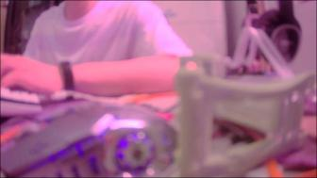

1. 串口出现乱码的现象，串口通信不匹配引起的居多；

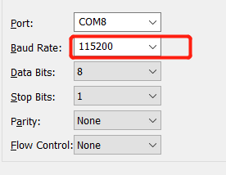

1. 关于开发板上出现的打印信息，如下图（这个只是说明开发板没有联网，插上网线就可以解决，没有网络的，可以kill 掉该进程）：

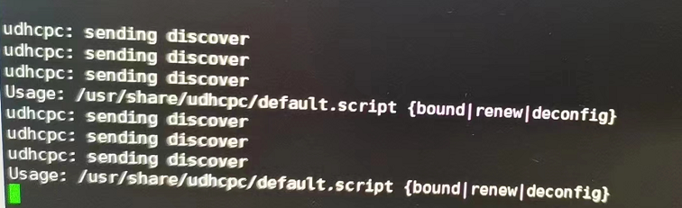

1. 关于代码的调试，**由于烧录文件系统的关系，（开发板）可以调试的路径在/mnt 目录进行调试，该目录是可读写的**。最后完成所有调试可以查考第10点。

**备注**：有问题可以先找百度，网上搜索一下，你们遇到的问题很多大牛已经放在网上了。还有知识性的东西，可以去翻翻书，我就不解答。由于现在剩下的时间并不是很多，希望同学加把劲好好干，转发请备注明出处哦！

**关于sample的使用和注意事项**

1、关于sample的使用可以添加 **-h** 进行相关参数的查看；eg:ak_vo_sample

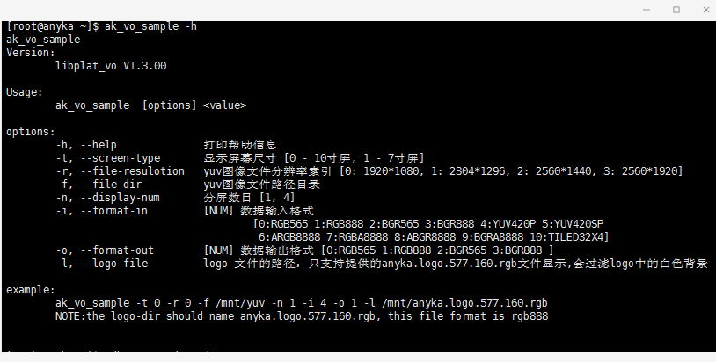

2、对摄像头运行

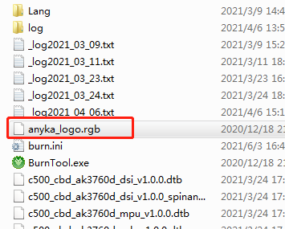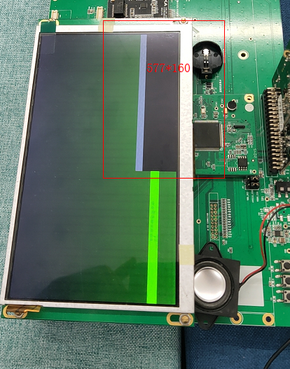

burntool 工具里面有一张有一张600*165的图片，ak_vo_sample 传的logo的大小是577*160的图片，可以改ak_vo_sample.c代码，或者拿一张577*160的图片进行填充。

3、关于其他的sample 可以查看配套的文档（中间件的使用）。

**关于代码和脚本部分还是同学们自己摸索，我还是不能过多的干预，这个是比赛！起码要有比赛的意识，自己多点尝试。**